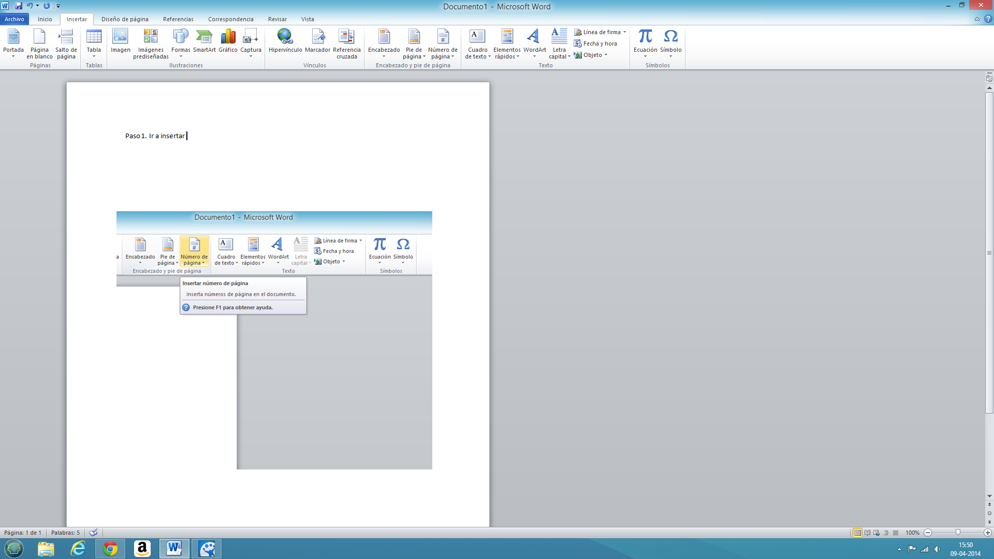Paso 1. Ir a insertar

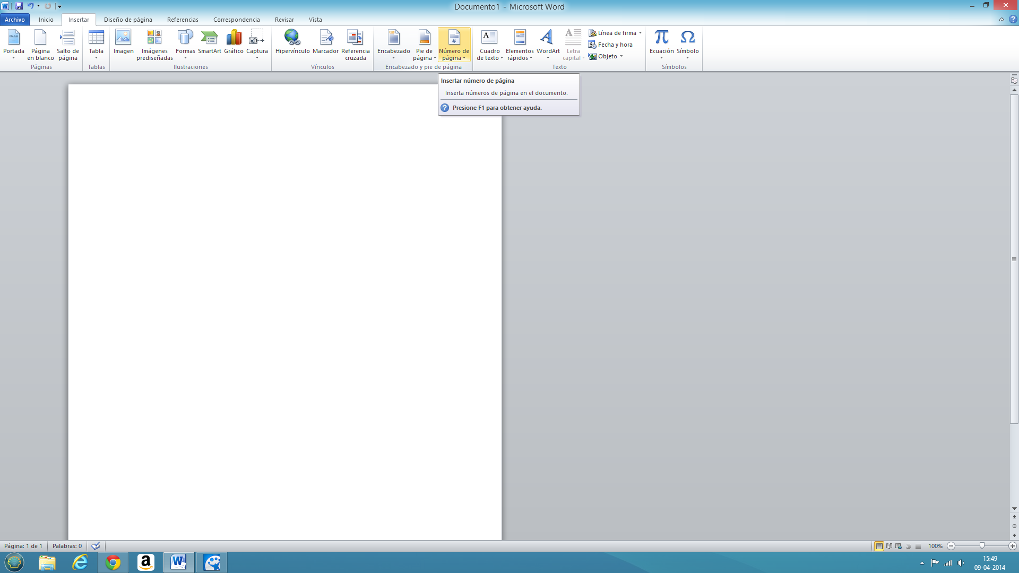Paso 2. Ir a número de página.

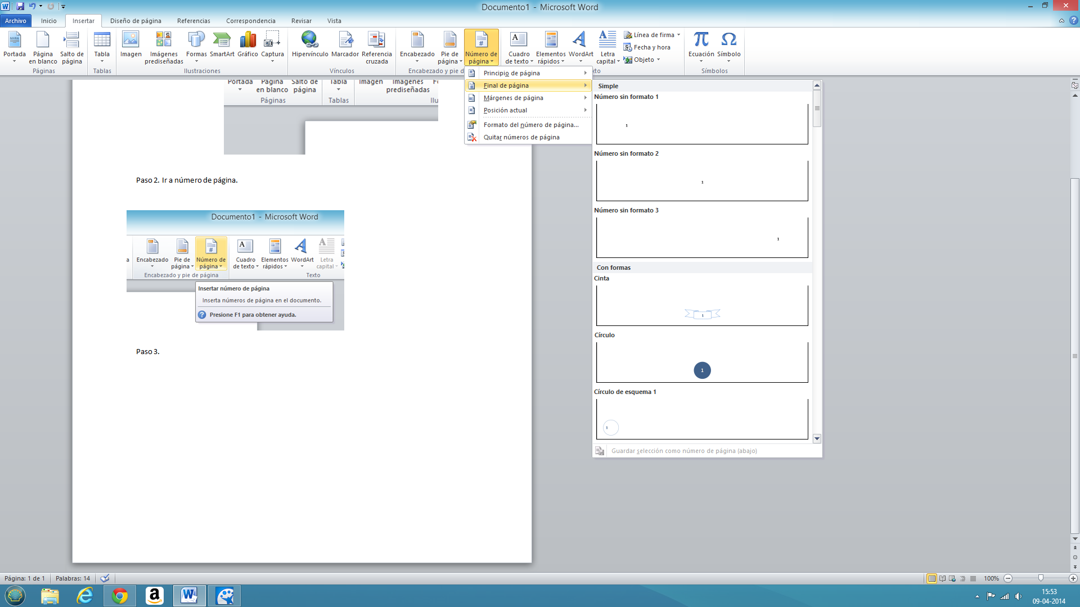

Paso 3. Seleccionar final de Página y hacer click en Número sin Formato 3.